Le 21/11/2013

10h30-11h30

RT : Anne-Claire Louvel

RL : Victoire Dabout

La réponse physiologique du péritoine à l’infection

Le syndrome péritonéal

**I/ Physiologie du péritoine :**

1. Rappels anatomiques
2. Physiologie du péritoine
3. Composition du liquide péritonéal
4. Composition du péritoine

**II/ Echanges et transferts péritonéaux :**

A. Transferts péritonéaux

B. Modèles des 3 pores

C. Mouvements liquidiens intrapéritonéaux

D. Réponse physiologique du péritoine à l’infection

**II/ Sémiologie de la péritonite :**

1. Le syndrome péritonéal

B. Les étiologies de la péritonite aiguë

**I. Physiologie du péritoine :**

1. Rappels anatomiques

Le péritoine est une membrane semi-perméable, séreuse, annexée aux organes abdomino-pelviens. Il est composé de deux feuillets :

- le feuillet pariétal qu’on peut matérialiser sur le plan macroscopique

- le feuillet viscéral non dissociable des viscères macroscopiquement

- des replis membraneux, qu’on appelle les mésos, contenant des pédicules vasculo-nerveux (ex : le mésentère ou les récessus péritonéaux du foie, où le péritoine vient tapisser l’entrée des pédicules)

1. Physiologie du péritoine :

La surface péritonéale est une surface d’échange, de l’ordre de **2 m²** (proche de la surface corporelle), qui assure des échanges et des transports de molécules au sein de la cavité abdominale. Elle est recouverte par du mésothélium, qui à l’état normal présente :

- Des cellules mésothéliales avec des jonctions serrées et des microvillosités à leur pôle apical (augmentent la surface d’échange), en regard de la cavité péritonéale.

- Des fentes mésothéliales qui établissent une communication entre la cavité péritonéale et les lymphatiques sous mésothéliaux.

- Des phénomènes de transcytose.

Les phénomènes d’échanges ou de transports transmésothéliaux sont donc importants. La membrane péritonéale fonctionne dans les deux sens, elle va pouvoir sécréter et absorber.

1. Composition du liquide péritonéal

A l’état normal, il y a moins de 100 mL de liquide formé à partir d’un ultra filtrat du plasma. Il contient :

- Du surfactant, synthétisé par les cellules mésothéliales. Il des propriétés lubrifiantes et tensio-actives qui permettent d’éviter l’adhérence entre les viscères à l’état normal. Si on prend l’exemple du grêle, on sait qu’il est mobile dans certaines zones et fixe dans d’autres. L’espace intrapéritonéal est lubrifié afin de permettre une bonne mobilité du grêle.

Il permet également de limiter la fuite protéique vers la cavité péritonéale, et ainsi de réduire le risque d’invasion bactérienne. Il a donc un rôle anti-infectieux. Le surfactant est très abondant dans le liquide péritonéal.

- Des immunoglobulines qui ont aussi des propriétés anti-infectieuses.

D. Composition du péritoine

***Composition cellulaire***

Au MO : il ressemble à du TC sur lequel repose du mésothélium.

- Mésothélium = couche unicellulaire avec des desmosomes pour lier les cellules entre elles

- Tissu collagènique de 8 à 20 microns d’épaisseur avec des fibroblastes

- Capillaires dont la paroi est constituée de cellules endothéliales

- Vaisseaux lymphatiques

- Cellules mésenchymateuses profondes

- Tissu adipeux

La cellularité normale du liquide péritonéal est faible : pas de neutrophiles, essentiellement des macrophages (50%), lymphocytes, mastocytes, cellules mésothéliales. Mais en cas d’infection, la cellularité augmente du fait d’un afflux de PNN.

Les cellules mésothéliales peuvent produire de nombreuses cytokines, des protéases, des facteurs de croissance et du CA125, qui est une glycoprotéine.

Le CA125 sert de marqueur en clinique classique, en cancérologie et en néphrologie : il s’élève en cas de pathologie péritonéale comme une présence d’ascite, une carcinose péritonéale ou encore de dialyse péritonéale. De même, il est élevé dans les péritonites chroniques des insuffisant rénaux, et dans les néoplasies des tumeurs.

***L’interstitium***

L’interstitium est un gel formé par des faisceaux de fibres collagène et des polysaccharides anioniques. Il contient peu de cellules.

Chez les patients traités de manière chronique par dialyse péritonéale, on peut voir : une fibrose de collagène, un épaississement de l’espace sous mésothélial et une limitation des phénomènes de diffusion (vus plus loin) et de transports transmembranaires.

***Les capillaires péritonéaux***

Ils assurent le transport vasculaire du péritoine. Le débit sanguin splanchnique viscéral est de l’ordre de 25 % du débit cardiaque. Pourtant, seuls 25% des capillaires péritonéaux sont perfusés en situation basale. Ainsi, en cas d’insuffisance cardiaque grave, les transports péritonéaux ne sont pas modifiés en dépit de la baisse attendue du débit splanchnique.

En revanche, en cas d’augmentation de la surface d’échange vasculaire (ex: vasodilatation ou angiogenèse péritonéale), on va avoir une modification des propriétés de transport (augmentation des échanges).

Les capillaires lymphatiques permettent une réabsorption du flux généré par les gradients de pression hydrostatique et oncotique ainsi qu’une réabsorption des protéines ayant quitté le lit capillaire sanguin.

**II. Echanges et transferts péritonéaux :**

A. Transferts péritonéaux

1. *Diffusion*

La diffusion est un transfert passif à travers une membrane semi-perméable, selon un gradient de concentration. Il peut se faire dans les deux sens : on parle de transfert bidirectionnel. La diffusion sert pour les dialyses péritonéales, pendant lesquelles la diffusion permet de filtrer le sang, puisque le rein ne peut plus le faire. La diffusion dépend de la composition du dialysat.

1. *Convection*

La convection est un transfert actif obtenu grâce à un gradient osmotique ET un gradient de pression (pression hydrostatique). C’est un transfert unidirectionnel. Il dépend de la pression osmotique : l’eau et les solutés sont attirés vers le compartiment où se trouve l’agent osmotique.

1. *Ultrafiltration*

L’ultrafiltration est la résultante de 2 phénomènes distincts : l’ultrafiltration transcapillaire et la réabsorption lymphatique. L’ultrafiltration transcapillaire est liée au transfert convectif. La réabsorption lymphatique est unidirectionnelle, isoosmotique par rapport au dialysat. L’ultrafiltration est utilisée au cours des dialyses pour filtrer l’excédent d’eau du sang, que le rein ne peut pas/plus filtrer.

1. Modèle des 3 Pores

Le modèle des 3 pores est un modèle mathématique inventé par Rippe, qui a été confirmée expérimentalement. Il existe trois types de pores :

- Les petits pores. Ils mettent en jeu la pression osmotique et hydrostatique.

- Les grands pores : peu nombreux. Ils mettent en jeu la pression hydrostatique.

- Les ultra-petits pores ou canaux transcellulaires, correspondent aux aquaporines. Ces canaux mettent en jeu la pression osmotique.

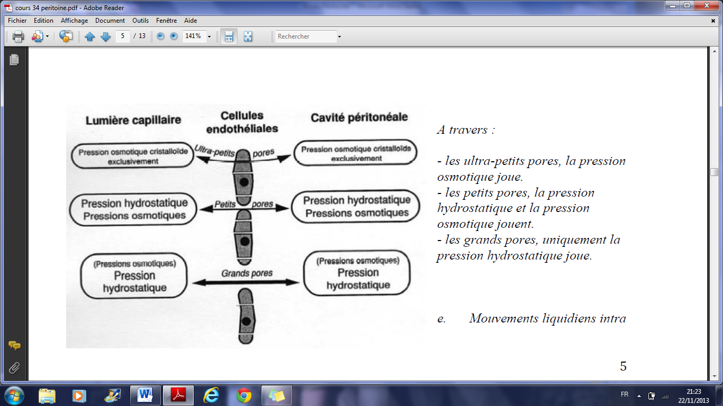

1. Mouvements liquidiens intrapéritonéaux :

On rappelle que le péritoine assure le glissement et la mobilité des viscères. Il lutte contre les infections. Il y a sécrétion, circulation et résorption du liquide péritonéal.

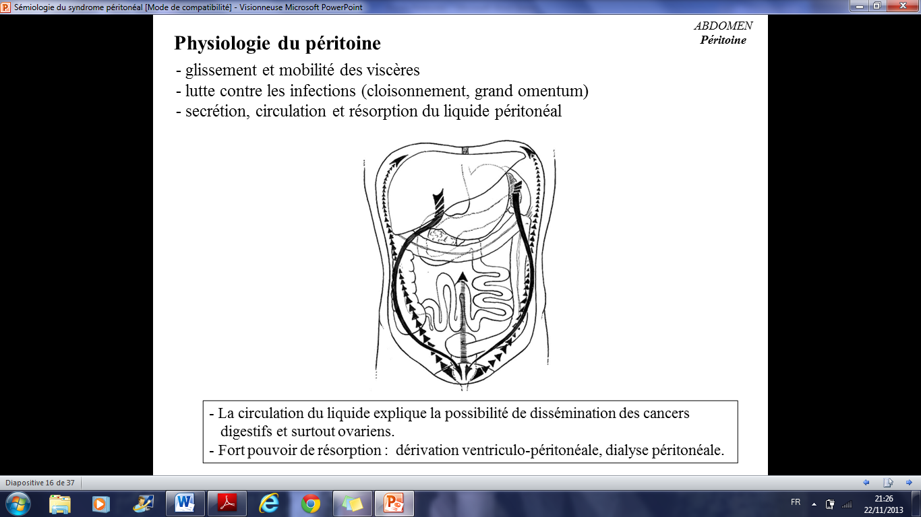

Le liquide péritonéal circule selon un sens précis :

il descend le long des récessus du foie, pour passer dans la gouttière pariéto-colique droite et descendre dans le cul de

sac de Douglas. Puis, au niveau du Douglas, il y a une circulation remontante. Elle va se faire le long des gouttières pariéto-coliques et vers les régions sous-diaphragmatiques droites et gauches.

*Mode de circulation des tumeurs :* La circulation du liquide explique le mode et la possibilité de dissémination des cancers digestifs et surtout ovariens.

Le principal mode de diffusion est la carcinose péritonéale.

Ex du cancer ovarien : il diffuse de façon très rapide vers le péritoine. En cas de carcinose péritonéale, on aura des nodules de carcinoses dans les gouttières principalement, mais aussi sur les coupoles du fait de la circulation ascendante. La circulation du péritoine explique la circulation des cellules anormales et donc des cellules de carcinose péritonéale.

Il en est de même pour les infections : la circulation des bactéries ou du phénomène infectieux va également suivre ce même schéma. Si on a une infection appendiculaire très sévère et qu’elle s’écoule dans la gouttière pariéto-colique droite, on peut alors avoir un abcès sous-phrénique dans les formes le plus graves. Autre exemple : si on a une sigmoïdite, le liquide inflammatoire peut couler dans le Douglas mais aussi à l’étage sous-phrénique (plus rare).

Le péritoine a un fort pouvoir de résorption grâce aux dérivations ventriculo-péritonéale, dialyse péritonéale.

*Récapitulatif :* modèle d’échange à la surface du péritoine.

*(Pas plus de commentaires sur cette diapo et ce schéma de la part du prof)*



1. Réponse physiologique du péritoine à l’infection
2. Les acteurs :

Il y a deux principaux acteurs : les cellules résidentes et les cellules recrutées.

Les cellules résidentes sont des cellules mésothéliales péritonéales ou des macrophages péritonéaux. Leur rôle est d’activer la réponse immune et inflammatoire locale. Elles recrutent des leucocytes.

Les cellules recrutées sont des polynucléaires neutrophiles(expliquant la présence d’absès) et des cellules monoclaires. Leur rôle est d’initier et amplifier la réponse immune et inflammatoire péritonéale.

1. Le contrôle de la réponse immune :

Le mésothélium a une grande importance dans la réponse immune et inflammatoire. Il joue un rôle dans le recrutement leucocytaire, monocytaire et lymphocytaire. Il amplifie la réponse immune et inflammatoire grâce aux macrophages péritonéaux. Il est également responsable du recrutement et de l'activation des polynucléaires neutrophiles pour l'éradication bactérienne, mais aussi de leur contribution à une réponse inflammatoire intense potentiellement délétère.

Il existe une balance complexe entre cytokines pro- et anti-inflammatoires ainsi que pour les chémokines exprimées dans le compartiment systémique et localement dans le péritoine.

* La réponse anti-inflammatoire péritonéale est donc très importante car elle joue un rôle très important dans la régulation de la réponse immune de l'hôte.

*Il y a une photo de l’intestin grêle inflammatoire dans les diapos qui ne donnera rien en N/B, donc je ne vous la mets pas. Vous la trouverez sur les diapos. On y voit une distension du grêle, qui a ponctuellement un aspect blanchâtre qui correspond à de la fibrine.*

**III. Sémiologie de la péritonite :**

1. Le syndrome péritonéal

*Signes fonctionnels :*

* Apparition brutale (plus souvent) ou progressive : se renseigner à l’interrogatoire pour s’orienter sur l’étiologie.
* Douleur généralisée: siège initial, mode de début, évolution, paroxysmes, irradiations.
* Vomissements (dus à l’iléus reflexe)
* Arrêt des matières et des gaz
* Hoquet qui signe une irritation péritonéale diaphragmatique par remontée du liquide jusqu’aux coupoles diaphragmatiques.

*Signes généraux :*

* Fièvre élevée: 39-40°C. Elle permet souvent l’orientation étiologique (ex: péritonite généralisée sans fièvre due à une perforation d’UGD)
* Tachycardie
* Pâleur, faciès altéré
* Parfois état de choc septique

*Signes physiques :*

Il existe 3 signes physiques principaux :

* La contracture abdominale +++

Inspection: l’abdomen ne bouge pas avec la respiration car il est contracté.

Palpation: Technique : Mettre le malade en confiance, il doit être détendu, rassuré, allongé, les bras le long du corps. Les mains doivent être réchauffées car on peut déclencher une contracture rien qu’avec la différence de température entre la main et l’abdomen. Le malade doit respirer la bouche ouverte. Puis on commence par les zones les moins douloureuses, pour approcher progressivement la zone douloureuse, ce qui permet de juger la différence de raideur de la paroi. Une contracture est douloureuse, tonique, invincible, involontaire et permanente. On parle de « ventre de bois ».

On a aussi une hyperesthésie cutanée.

* Douleur aux touchers pelviens: vaginal et rectal

Douleur à la palpation dans le cul de sac de Douglas (due à l’innervation du péritoine)

* Percussion et auscultation

On constate une disparition de la matité pré-hépatique si pneumopéritoine (difficile à percevoir, faire une radio) et une disparition des bruits hydro-aériques (= silence abdominal) si on est en présence d’une ischémie digestive.

*Signes biologiques :*

* Hyperleucocytose avec polynucléose neutrophile (NFS)
* Élévation de la CRP

Les autres examens apprécient le retentissement général (déshydratation, insuffisance rénale, nécrose digestive) de la péritonite :

- Ionogramme sanguin

- Créatininémie

- Glycémie

- Enzymes hépatiques

- LDH, CPK (signe d’une nécrose digestive)

B. Les étiologies de la péritonite aiguë

1. *Perforation d’un organe creux :*

* Perforation de l’estomac, du duodénum

Contexte : tabagisme, professions exposées, stress, consommation d’AINS.

La perforation d’un ulcère gastrique est beaucoup plus rare que celle d’un ulcère duodénal. A l’interrogatoire, il faut rechercher :

– Antécédents ulcéreux : l’ulcère duodénal se révèle dans 15% des cas par une perforation ulcéreuse. D’autre part, l’infection à Helicobacter Pylori est constante dans la perforation de l’ulcère duodénal

– Début brutal « coup de poignard » : le patient peut donner l’heure précise en général.

– Douleur à début épigastrique, transfixiante

– Absence de syndrome infectieux clinique et biologique, puisque le pH de l’estomac tue les bactéries : péritonite chimique, ne devient bactérienne que s’il reste une dizaine de jours.

– Pneumopéritoine clinique et/ou radiologique (souvent peu important) : visible à l’ASP ou TDM.

* Perforation du colon :

La cause la plus classique de la perforation du colon est la sigmoïdite diverticulaire.

A l’interrogatoire, il faut rechercher :

– Antécédents de poussées de sigmoïdite diverticulaire (Les crises de sigmoïdites cloisonnent la région, la répétition des péritonites n’augmente pas les chances de perforation. Les AINS favorisent les poussées. Faire attention car en plus de favoriser les poussées de sigmoïdites diverticulaires, ils vont diminuer la réponse inflammatoire à l’infection)

– Début souvent progressif, parfois brutal : la perforation diverticulaire est souvent inaugurale de la maladie

– Siège dans la fosse iliaque gauche, ou en sous ombilicale.

– Syndrome infectieux clinique et biologique souvent très sévère car le colon est plein de germes. La péritonite est alors bactérienne.

– Pneumopéritoine clinique et/ou radiologique (souvent important car colon plein d’air): ASP. Le scanner est peu utile, il sert surtout pour l’étiologie de la péritonite.

* Perforation appendiculaire

– Début brutal ou progressif

– Siège dans la fosse iliaque droite ou siège pelvien

– Nausées, Vomissements (Iléus réflexe dû à la perforation appendiculaire. L’intestin grêle va essayer de colmater le foyer)

*Remarque :* dans le syndrome infectieux intra-abdominal, l’iléus réflexe est un phénomène fréquent qui traduit la rupture du premier barrage, c’est-à-dire le méso, la graisse, le long de l’épiploon qui vont colmater le foyer. Quand ce premier barrage est rompu par la gravité de l’infection, l’intestin grêle est le deuxième barrage contre la diffusion de l’infection. Il va se concentrer sur le foyer et se figer autour.

– Syndrome infectieux clinique et biologique souvent sévère car l’appendice n’est pas stérile

– Pas de Pneumopéritoine.

La péritonite appendiculaire est une masse inflammatoire qui a diffusé. On observe un épaississement des anses grêles ainsi que des épanchements liquidiens.



1. *Péritonites localisées (ou abcès intra abdominal):*

Le péritoine a lutté contre la diffusion générale de la péritonite. On va alors avoir des abcès secondaires à une infection intra-abdominale. Les sièges habituels de ces abcès sont des zones de circulation de liquide péritonéal : Fosse iliaque droite ou gauche, espace inter hépato diaphragmatique surtout droit (sous-phréniques), espace sous-hépatique, cul de sac de Douglas, arrière cavité des épiploons, et l’espace intermésentérique (rare).

Les causes sont assez habituelles et permettent une orientation étiologique et diagnostique :

– Dans le cas d’une perforation d’ulcère gastro-duodénal : Abcès en sous phrénique droit, sous-hépatique et dans l’arrière cavité des épiploons.

– Dans le cas d’affections hépato-biliaires : abcès dans la région sous-hépatique.

– Dans le cas d’une appendicite : abcès dans la fosse iliaque droite mais aussi dans le Douglas, et plus rarement en inter-mésentérique en fonction de la position de l’appendice.

– Dans le cas d’une sigmoïdite : abcès dans la FIG et dans le Douglas.

**

*Abcès pelvien, appendiculaire.*

*Abcès sigmoïdien au-dessus du sigmoïde.*

*Ulcère duodénal postérieur dans le flanc droit.*

1. *Autres péritonites :*

• Péritonites aigues :

* Péritonites post-opératoires : elles résultent d’un acte chirurgical qui s’est compliqué (colectomie, désunion des sutures qui permettaient l’anastomose)
* Péritonites post traumatiques dues à une rupture après une contusion de l’abdomen : traumatisme et rupture du grêle menant à une contamination immédiate de la cavité abdominale.

• Péritonites chroniques :

* Péritonites encapsulantes : c’est une forme rare.
* Péritonites tuberculeuses : c’est la forme la plus fréquente. On retrouve des granulations péritonéales. On peut être confronté à une forme généralisée ascitique, caractérisée par un début insidieux marqué par les signes généraux de la maladie tuberculeuse tels que l’amaigrissement, l’asthénie, un fébricule vespérale, et des sueurs nocturnes. Cette forme est pseudo-néoplasique. On retrouve un IDR très positif.

L’ascite apparaît progressivement: cela distend l’abdomen de façon chronique. L’abdomen est alors mate à la percussion, on a le signe du flot (on appuie sur l’abdomen et on a l’impression de provoquer une vague). L’abdomen est mobile. Le foie et la rate ne sont pas palpables. Si l’on fait une ponction, on retrouve un liquide séro-fibrineux, riche en protéines, coagulant spontanément et de formule lymphocytaire typique des formes de tuberculose.

La rémission d’une péritonite tuberculeuse est longue.

**Conclusion :**

La connaissance de la sémiologie est fondamentale dans le diagnostic clinique des péritonites.